**Всемирный день борьбы против рака**

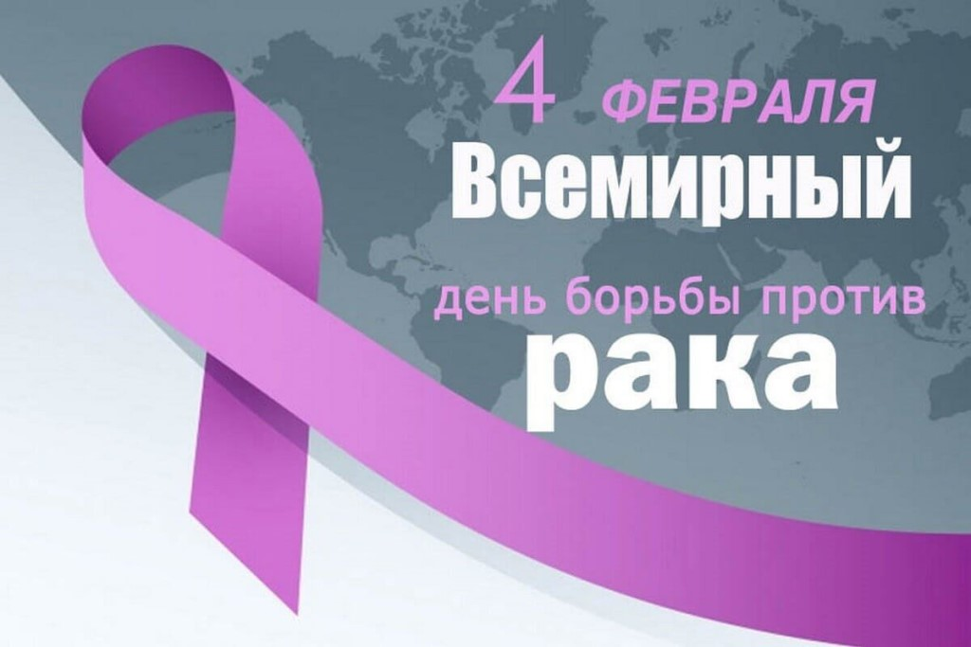

В день борьбы с раком в России организуются массовые мероприятия по пропаганде здорового образа жизни, тематические конференции, позволяющие повысить осведомленность населения по части лечения и выявления раковых опухолей, профилактике и предупреждения их появления. Проводятся благотворительные концерты, спортивные соревнования, целью которых является сбор средств для помощи онкобольным. Можно пройти скрининговое и профилактическое обследование. В общественных местах проводятся массовые акции с раздачей листовок, буклетов, памяток с важной информацией о профилактике и лечении рака.

Опасность рака заключается в его «коварности», изменчивости, мутации. Но все же рак – не приговор. Многие люди, которым он диагностирован, благодаря своевременному лечению живут долгие годы. Более 30% случаев смерти от рака можно предотвратить ранним выявлением раковых заболеваний и, главным образом, соблюдая меры профилактики, позволяющие снизить риск заболевания:

* **Отказ от алкоголя и курения**
* **Занятия спортом**
* **Снижение времени пребывания на солнце**
* **Добавление в рацион зеленого чая**
* **Регулярное обследование**
* **Вакцинирование**

**ПОМНИТЕ!**

**Ни одна форма рака или других форм онкологических заболеваний не является заразной!** **Рак не передается воздушно-капельным, половым путем или через предметы обихода.** **Правильное отношение к своему здоровью, подразумевающее соблюдение элементарных правил профилактики и регулярное медицинское обследование, позволяет человеку снизить риск развития рака на 90 %.** **А это означает, что, приложив определенные усилия, каждый из нас способен прожить жизнь без опухолевых заболеваний.**

**Будьте здоровы!**